电路综合实验
仿真实验报告

实验名称 | 正弦稳态谐振电路的研究
序号 | 082
学号 | 924110800231
姓名 | 肖心亮
电话 | 15860596453

一、实验目的
（1）研究正弦稳态谐振电路的特性。
（2）学习谐振曲线的测量方法。
（3）了解品质因数的物理意义与计算方法。
二、实验原理
谐振是正弦稳态电路的一种特定的工作状态。一个含电阻$R$、电感$L$、电容$C$而不含独立源的一端口正弦稳态电路，若某一时刻端口上的电压与电流的相位相同，则称此时电路发生了谐振。
2.1RLC串联电路的特性
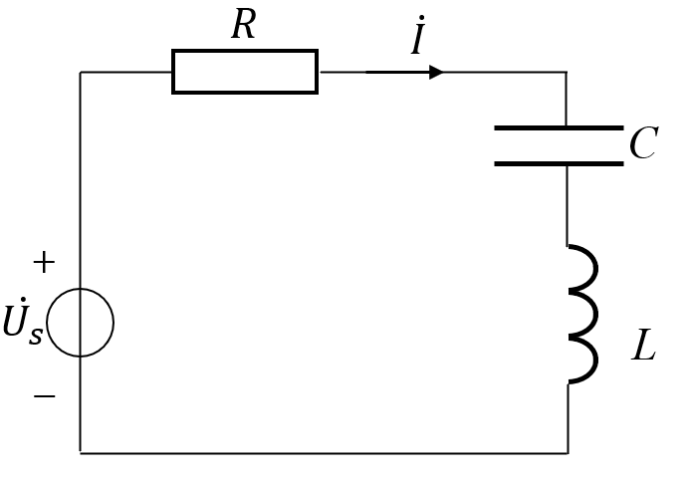
RLC串联电路的原理图如图1所示：

图1 RLC串联电路
对于图1的电路图，其端口上的电压相量$\dot{U_{s}}$和电流相量$\dot{I}$满足关系式：
$$\dot{U_{s}}=Z(jω)\dot{I}=[R+j\left(ωL-\frac{1}{ωC}\right)]\dot{I}=\left|Z\right|∠φ\dot{I}$$
要使得$\dot{U_{s}}$和$\dot{I}$同相，则阻抗$Z(jω)$的虚部必须为0，即
$$Im(Z)=0$$
换言之便是
$$X=ωL-\frac{1}{ωC}=0$$
这就是RLC串联电路发生串联谐振的条件。称发生串联谐振时的电流频率或角频率为电路的谐振频率$f_{0}$或谐振角频率$ω_{0}$。由串联谐振条件可解得谐振角频率$ω_{0}$和谐振频率$f_{0}$分别为：
$$ω_{0}=\frac{1}{\sqrt{LC}},f_{0}=\frac{1}{2π\sqrt{LC}}$$
根据上述表达式可知谐振频率$f_{0}$仅与电路中的电感$L$、电容$C$的数值有关；而与电阻$R$和激励电源的角频率$ω$的值均无关。故也称其为电路的固有谐振频率，而对于每一个RLC串联电路，总有一个与之对应的谐振频率$f_{0}$。由此改变角频率$ω$和电路电感$L$、电容$C$参数值可以使电路发生或消除谐振。
2.2RLC并联电路的特性
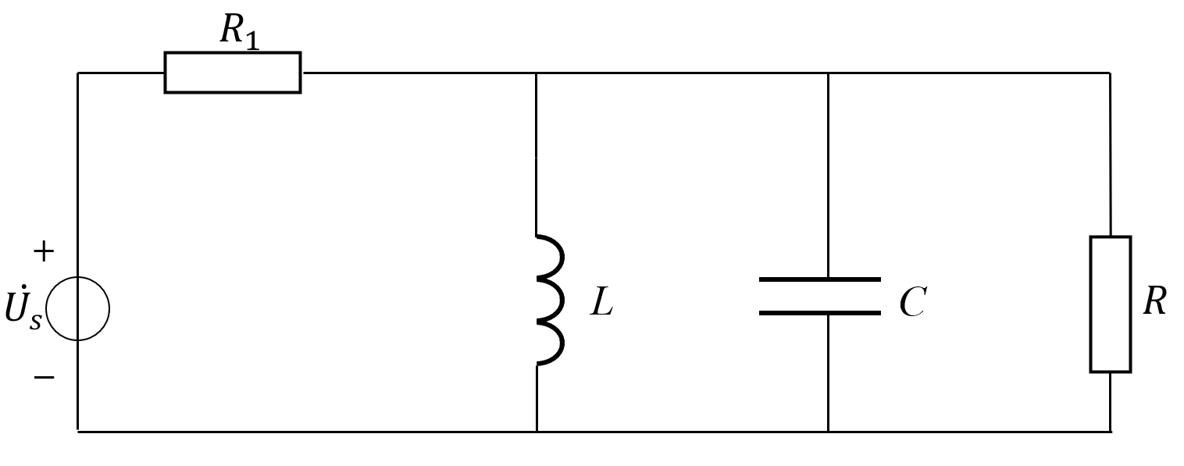
RLC并联电路的原理图如图2所示：

图2 RLC并联电路
根据对偶的特性分析有：并联电路导纳$Y$为：
$$Y=G+j\left(ωC-\frac{1}{ωL}\right)=G+jB$$
根据端口电压相量与电流相量同相时电路发生谐振的定义知，当导纳$Y$的虚部为0，即$Im(Y)=0$时，可得
$$ωC-\frac{1}{ωL}=0$$
此时的电路发生谐振。记此时的角频率为$ω_{0}$，则可解得谐振角频率$ω_{0}$和谐振频率$f_{0}$：
$$ω_{0}=\frac{1}{\sqrt{LC}},f_{0}=\frac{1}{2π\sqrt{LC}}$$
根据表达式可知谐振频率$f_{0}$仅与电路中的电感$L$、电容$C$的数值有关；而与电导$G$和激励电源的角频率$ω$均无关。由此改变角频率$ω$和电路$L$、$C$参数值可以使电路发生谐振。
2.3谐振电路的品质因数
2.3.1串联电路的品质因数
在RLC串联电路发生谐振时，其电抗$X\left(ω_{0}\right)$=0，所有谐振时电路的阻抗是一个纯电阻，其模为极小值$\left|Z\left(jω_{0}\right)\right|=R={\left|Z\left(jω\right)\right|}_{min}$，其阻抗角$φ=0°$。此时虽然$X_{0}=0$，但是电路的感抗$X_{L_{0}}=ω_{0}L$和容抗$X_{C_{0}}=-\frac{1}{ω_{0}C}$却均不为0，即
$$X_{0}=X_{L_{0}}+X_{C_{0}}=ω_{0}L-\frac{1}{ω_{0}C}=0$$
$$ω_{0}L=\frac{1}{ω_{0}C}≠0$$
由于$ω_{0}=\frac{1}{\sqrt{LC}}$，则有
$$ω_{0}L=\frac{1}{ω_{0}C}=\frac{1}{\sqrt{LC}}×L=\sqrt{\frac{L}{C}}=ρ$$
上述式子表明电路谐振时的感抗和容抗的数值由电路参数L、C确定，与角频率$ω$无关。$ρ$称为串联谐振电路的特性阻抗，其单位为$Ω$，它是描述谐振电路特性的一个重要参数。由此引入品质因数（亦称谐振系数）的概念：
$$Q=\frac{ρ}{R}=\frac{ω_{0}L}{R}=\frac{1}{ω_{0}RC}=\frac{1}{R}\sqrt{\frac{L}{C}}$$
用于描述谐振电路的性能，其是一个仅与$R$、$L$、$C$有关的无量纲参数。
而谐振时电路中的${\dot{I}}_{0}$与${\dot{U}}_{s}$同相，且有
$${\dot{I}}_{0}=\frac{\dot{U_{s}}}{Z_{0}}=\frac{\dot{U_{s}}}{R}$$
在端口上的输入电压有效值$U_{s}$一定时，电流有效值$I$便达到极大值$I_{0}$。且此电流极大值完全取决于电阻值，而与电感$L$和电容$C$的值无关。这便是串联谐振电路的一个重要特征，亦是判定电路是否发生谐振的方法。
谐振时各元件的电压相量分别为：
$${\dot{U}}_{R_{0}}=R{\dot{I}}_{0}=R\frac{\dot{U_{s}}}{R}=\dot{U_{s}}$$
$${\dot{U}}_{L_{0}}=jω_{0}L{\dot{I}}_{0}=jω_{0}L\frac{\dot{U_{s}}}{R}=jQ\dot{U_{s}}$$
$${\dot{U}}_{C_{0}}=-j \frac{1}{ω_{0}C}{\dot{I}}_{0}==-j \frac{1}{ω_{0}C}\frac{\dot{U_{s}}}{R}=-jQ\dot{U_{s}}$$
由此可知品质因数还满足下列关系式子：
$$Q=\frac{U_{C_{0}}}{U_{s}}=\frac{U_{L_{0}}}{U_{s}}$$
2.3.2并联电路的品质因数
对偶分析有：发生谐振时$Y_{0}=G$，电路呈电阻性。谐振时端口上电压相量
$${\dot{U}}_{0}=\frac{\dot{I}}{Y_{0}}=\frac{\dot{I}}{G}$$
谐振时各元件的电流相量分别为：
$${\dot{I}}_{G_{0}}=G{\dot{U}}_{0}=G\frac{\dot{I}}{G}=\dot{I}$$
$${\dot{I}}_{C_{0}}=jω_{0}C{\dot{U}}_{0}=jω_{0}C\frac{\dot{I}}{G}=jQ\dot{I}$$
$$I_{L_{0}}=-j \frac{1}{ω_{0}L}{\dot{U}}_{0}==-j \frac{1}{ω_{0}L}\frac{\dot{I}}{G}=-jQ\dot{I}$$
其中并联谐振电路的品质因数$Q$定义为：
$$Q=\frac{ω_{0}C}{G}=\frac{1}{ω_{0}LG}$$
易知品质因数$Q$满足关系式：
$$Q=\frac{I_{L_{0}}}{I}=\frac{I_{C_{0}}}{I}$$
2.3.3电路中关键参量随电源频率变化关系
电流的有效值$I(ω)$的关系式为
$$I\left(ω\right)=\frac{U_{s}}{\left|Z\right|}=\frac{U_{s}}{\sqrt{R^{2}+{\left(ωL-\frac{1}{ωC}\right)}^{2}}}$$
可知其在$ω_{0}=\frac{1}{\sqrt{LC}}$处，电路处于串联谐振状态，此时电抗为零，阻抗最小，其取得最大值
$$I_{0}​=I\left(ω_{0}​\right)=\frac{Us​​}{R}$$ 电容电压有效值$U_{C}(ω)$表达式为
$$U_{C}\left(ω\right)=\frac{I\left(ω\right)}{ωC}=\frac{U_{s}}{ωC\sqrt{R^{2}+{\left(ωL-\frac{1}{ωC}\right)}^{2}}}$$
为了求得电容电压的最大值及其对应的频率，对表达式求导，并代入最值条件$\frac{dU_{C}}{dω}=0$，可求得当电容电压$U_{C}$取得最大值时其角频率$ω_{Cmax}$满足：
$$ω_{Cmax}=ω_{0}\sqrt{1-\frac{1}{2Q^{2}}}$$
将$ω_{Cmax}$值代入电容电压有效值$U_{C}(ω)$表达式便可求得电容电压$U_{C}(ω)$最大值$U_{Cmax}$为
$$U_{Cmax}=\frac{QU_{s}}{\sqrt{1-\frac{1}{4Q^{2}}}}$$
电感电压有效值$U_{L}(ω)$表达式为
$$U_{L}\left(ω\right)=ωLI\left(ω\right)=\frac{ωLU_{s}}{\sqrt{R^{2}+{\left(ωL-\frac{1}{ωC}\right)}^{2}}}$$
同上对其求导，代入最值条件$\frac{dU_{L}}{dω}=0$，可求得当电感电压$U_{L}$取得最大值时其角频率$ω_{Lmax}$满足：
$$ω_{Lmax}=\frac{ω_{0}}{\sqrt{1-\frac{1}{2Q^{2}}}}$$
将$ω_{Lmax}$值代入电感电压有效值$U_{L}(ω)$表达式便可求得电容电压$U_{L}(ω)$最大值$U_{Lmax}$为
$$U_{Lmax}=\frac{QU_{s}}{\sqrt{1-\frac{1}{4Q^{2}}}}$$
显然可以发现电路有以下关键特性：
（1）电容电压和电感电压取得最大值的频率 $ω_{Cmax}$ 和 $ω_{Lmax}$ 关于谐振频率 $ω_{0}$ 呈几何对称，即满足：
$$ω_{Cmax​}<ω_{0}​<ω_{Lmax}​,ω_{Cmax}​⋅ω_{Lmax}​=ω_{0}^{2}$$这一对称关系反映了感抗与容抗随频率变化的互补特性。
（2）电容电压与电感电压的最大值相等，即：
$$U_{Cmax}=U_{Lmax}$$
且均大于谐振时的电压值 $U_{C0}=U_{L0}=QU_{s}$，说明在谐振点附近，尽管总电流最大，但电容和电感上的电压并非最大，其峰值出现在偏离谐振点的特定频率处。
由此对于串联谐振电路，在$U_{S}$、$R$、$L$、$C$固定的情况下，改变电源频率$ω$，可以得到不同的谐振曲线，图3为$I$、$U_{L}$和$U_{C}$的谐振曲线：
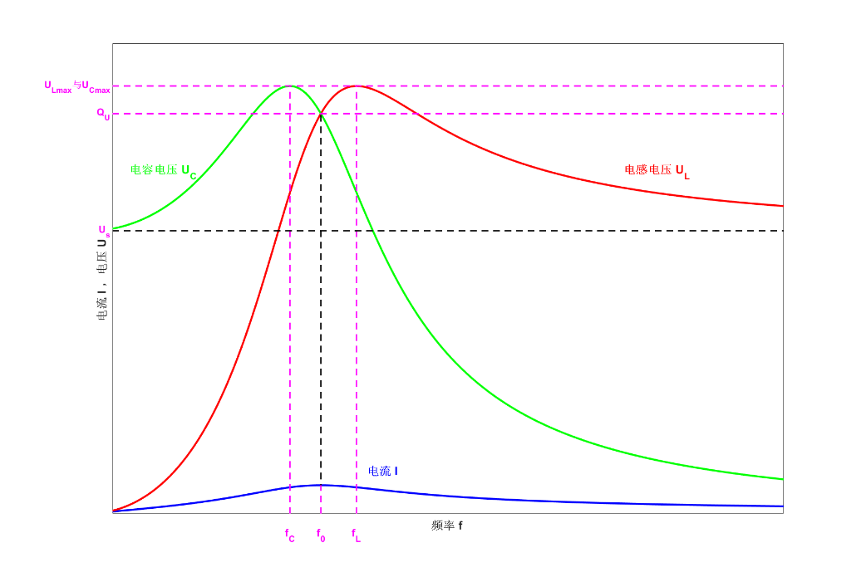

图3 $I$、$U_{L}$和$U_{C}$的谐振曲线
根据谐振曲线分析，RLC串联电路在谐振频率$f_{0}$处呈现以下特性：电流达到最大值$I_{0}=\frac{U_{s}}{R}$，且与电源电压同相，此时电路产生谐振；此时电感电压$U_{L}$与电容电压$U_{C}$大小相等、相位相反，其值均为电源电压的$Q$倍，即满足$U_{L}=U_{C}=QU_{s}$。当频率偏离$f_{0}$时，电路电抗迅速增大，电流显著衰减，表现出明显的频率选择性，且选择性的强弱由品质因数$Q$决定——$Q$值越高，谐振曲线越尖锐，通频带越窄；相反之下，$Q$值越低，谐振曲线越平坦，通频带越宽。同时，虽然电感电压$U_{L}$和电容电压$U_{C}$的最大值相等，但是并不出现在$f_{0}$处，而是分别位于其两侧（$f_{L}>f_{0}$，$f_{C}<f_{0}$），实际上满足$f_{L}∙f_{C}=f_{0}^{2}$，而峰值电压$U_{Lmax}$和$U_{Cmax}$相等且均高于谐振时的电压值$QU_{s}$。
在串联电路中阻抗$Z=R+j\left(ωL-\frac{1}{ωC}\right)$。在发生串联谐振后，改变电源频率$ω$，由于电抗$\left|X\right|=ωL-\frac{1}{ωC}$的增加，电流谐振时的极大值下降，这表明电路对电流的抑制作用加强，故串联谐振具有选择接近于谐振频率附近的电流的特性。为更清楚显示$ω$偏离谐振角频率$ω_{0}$的百分数和$I$与谐振电流$I_{0}$相比的百分数，定义相对抑制比
$$\frac{I}{I_{0}}=\frac{1}{\sqrt{1+Q^{2}{\left(\frac{ω}{ω_{0}}-\frac{ω_{0}}{ω}\right)}^{2}}}$$
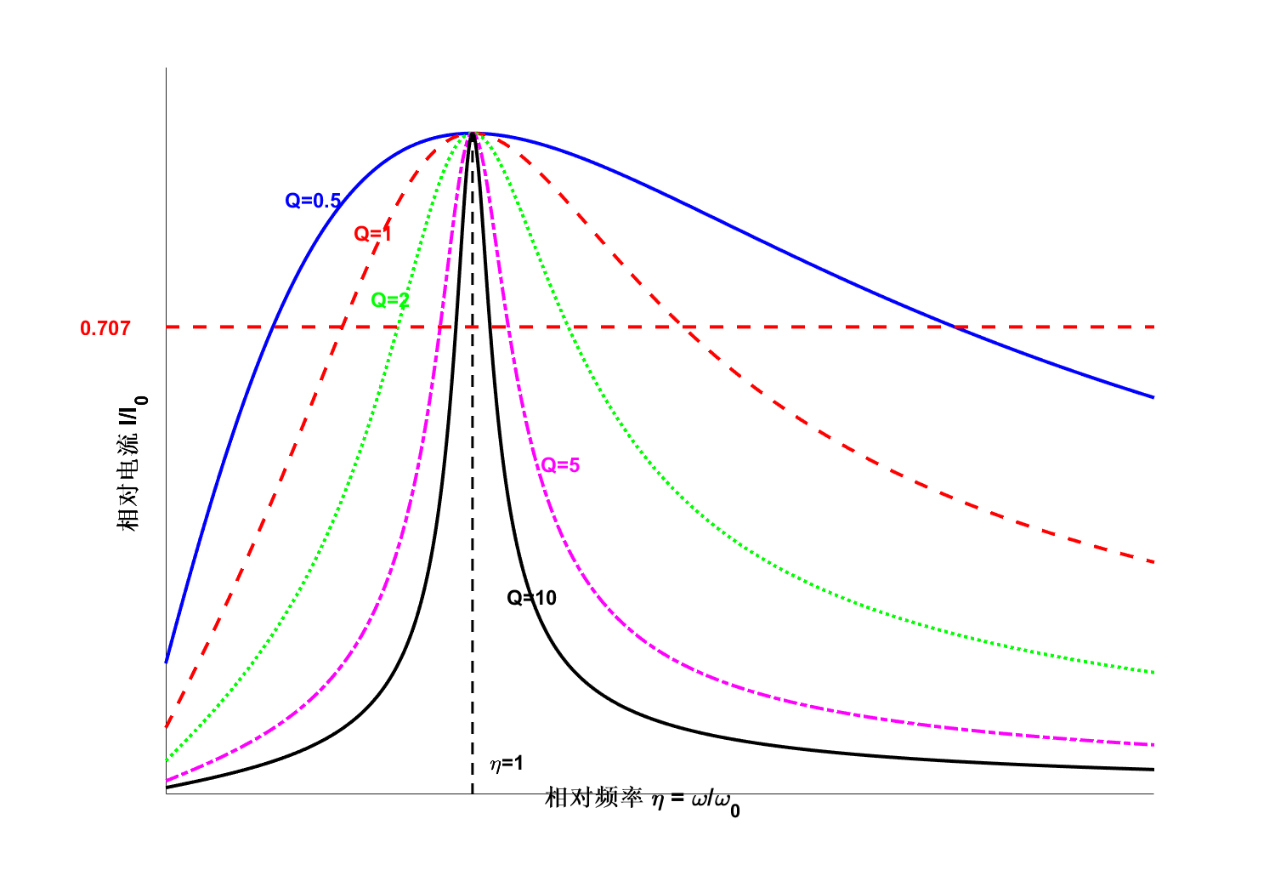
以$η=\frac{ω}{ω_{0}}$为横轴，$\frac{I}{I_{0}}$为纵轴可以绘制出串联谐振电路的通用曲线：

图4 串联谐振电路的通用曲线
由上图可见，随着品质因数$Q$的增大，串联谐振电路的通用谐振曲线（即相对抑制比$\frac{I}{I_{0}}$随相对频率$η=\frac{ω}{ω_{0}}$变化的曲线）呈现出越来越尖锐的形态。具体表现为：当$Q=$0.5时，曲线较为平坦，其选择性较弱；随着$Q$值逐步提高至1、2、5、10时曲线的峰顶不断升高，两侧下降斜率显著增大，在谐振点$η=$1左右两侧的电流迅速衰减，表明电路的选择性越来越好。
为了便于定量地测定电路的选择性，可将电路的通用曲线上$\frac{I}{I_{0}}=\frac{1}{\sqrt{2}}≥$0.707所对应的频率范围称为通频带。该范围便是RLC谐振电路允许通过信号的频率范围。
三、实验环境与器材
3.1 软件环境
Cadence OrCAD Capture CIS 25.1
3.2 实验器材
正弦电压源、电压表、电流表、电容、电感、电阻、导线。
四、实验方法与操作结果
4.1实验方法
4.1.1RLC串联谐振电路
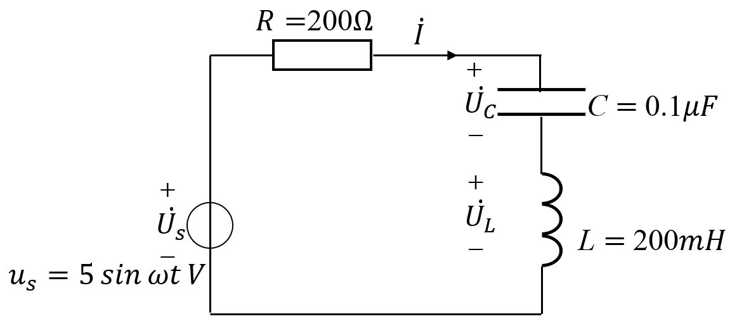
以信号发生器正弦信号输出功率作为激励源，电路图以及各个仪器具体参数见图5：

图5 RLC串联谐振电路
首先计算电路的谐振频率$f_{0}$和品质因数$Q$。之后设置激励源频率$f$为0.1$\sim$ 5$KHz$之间恰当步长，测量电路中的电流$I$、电感电压$U_{L}$和电容电压$U_{C}$。利用测量的数据绘制$I-f$谐振曲线、$U_{C}-f$谐振曲线，$U_{L}-f$谐振曲线。测量$Q$、$f_{C}$、$f_{L}$和$f_{0}$的实际值，与理论值进行比较。
$Q$、$f_{0}$、$f_{C}$和$f_{L}$理论值计算方法与结果如下：
$$Q=\frac{1}{R}\sqrt{\frac{L}{C}}=\frac{1}{200}\sqrt{\frac{200×{10}^{-3}}{0.1×{10}^{-6}}}=7.071$$
$$f_{0}=\frac{ω_{0}}{2π}=\frac{1}{2π\sqrt{LC}}=\frac{1}{2π\sqrt{200×{10}^{-3}×0.1×{10}^{-6}}}=1125Hz$$
$$f_{C}=\frac{ω_{Cmax}}{2π}=f_{0}\sqrt{1-\frac{1}{2Q^{2}}}=1125×\sqrt{1-\frac{1}{2{×7.071}^{2}}}=1119Hz$$
$$f_{L}=\frac{ω_{Lmax}}{2π}=\frac{f_{0}}{\sqrt{1-\frac{1}{2Q^{2}}}}=\frac{1125}{\sqrt{1-\frac{1}{2×{7.071}^{2}}}}=1131 Hz$$
显然有$f_{C}∙f_{L}=1119×1131={1125}^{2} Hz$=$f_{0}$。
表1 $Q$、$f_{0}$、$f_{C}$和$f_{L}$理论值
参数 | $$Q$$ | $f_{0}$/Hz | $f_{C}$/Hz | $f_{L}$/Hz
理论值 | 7.071 | 1125 | 1119 | 1131
4.1.2RLC并联谐振电路
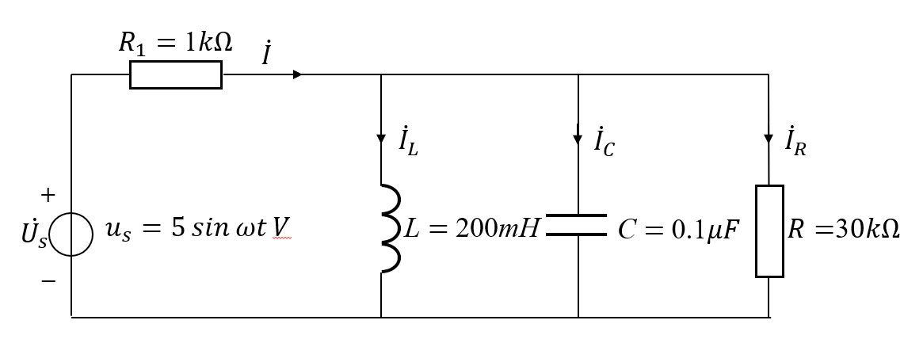
以信号发生器正弦信号输出功率作为激励源，电路图以及各个仪器具体参数见图6：
图6 RLC并联谐振电路
首先计算电路的谐振频率$f_{0}$和品质因数$Q$。之后设置激励源频率$f$分别为0$\sim$10$KHz$，测量电路中的电流$I$、电感电压$U_{L}$和电容电压$U_{C}$。利用测量的数据绘制$I-f$谐振曲线、$I_{C}-f$谐振曲线，$I_{L}-f$谐振曲线。测量$Q$的实际值，与理论值进行比较。
理论值的计算过程如下：电路中导纳$Y$为
$$Y=R_{1}+\frac{1}{\frac{1}{jωL}+jωC+\frac{1}{R}}$$
当其谐振时，导纳等于电路中的电导$Y$即
$$Y=G=\frac{1}{R_{1}+R}$$
电路中电流有效值$I=U_{s}Y$，通过电感的电流有效值$I_{L}=U_{s}∙\frac{R}{R+R1}∙\frac{1}{ω_{0}L}$，则品质因数$Q$为
$$Q=\frac{I_{L_{0}}}{I}=\frac{R}{ω_{0}L}$$
由此可计算$Q$的理论值为21.920。
4.1.3RLC串联谐振电路通用曲线绘制
电路搭建如图5，修改电容$C$值（取$C=$0.022$μF$、0.047$μF$、1$μF$），其余电路参数保持不变，则品质因数$Q$的值和谐振频率$ω_{0}$改变。测量不同$η=\frac{ω}{ω_{0}}$下（取$\frac{ω}{ω_{0}}=$0.2、0.4、0.6、1、1.6、2、3）对应的相对抑制比$\frac{I}{I_{0}}$。以$\frac{I}{I_{0}}$为纵坐标，以$\frac{ω}{ω_{0}}$为横坐标，绘制不同电容值下的通用曲线。在纵坐标为0.707处绘制一条与横坐标平行的水平线，对比不同谐振曲线的通频率带。
4.2操作结果
4.2.1RLC串联谐振电路
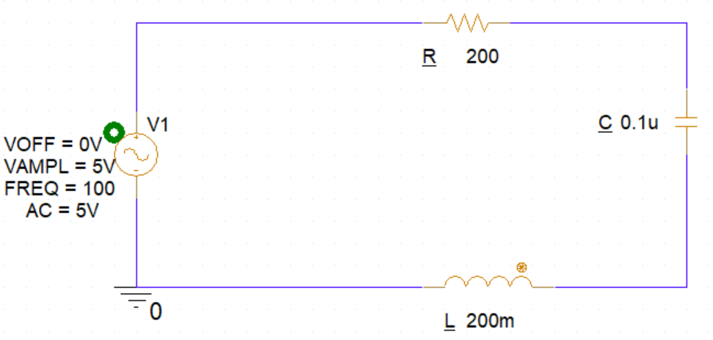
实际电路图如图7所示：

图6 RLC并联谐振电路
在使用OrCAD进行交流分析仿真时，需正确配置正弦激励源$U_{s}$：选用正弦激励源VSIN作为电压源，将偏移VOFF设为0$V$，幅值VAMPL设为5$V$，同时其交流属性AC值也必须设置为5$V$；只有将这些关键参数设置好正弦激励源方可正常工作。接线时应遵循管脚对应关系，即前一元件输出端（2号管脚）接后一元件输入端（1号管脚），并注意电压源正负极方向。最后，电路中须添加接地参考点。
随后，新建仿真文档，将分析类型设置为AC扫描/噪声分析，对正弦激励源VSIN的频率$f$进行扫描，起始频率设为0.1$kHz$，终止频率设为5$kHz$，扫描总点数设置为10000点。具体配置界面如图7所示。
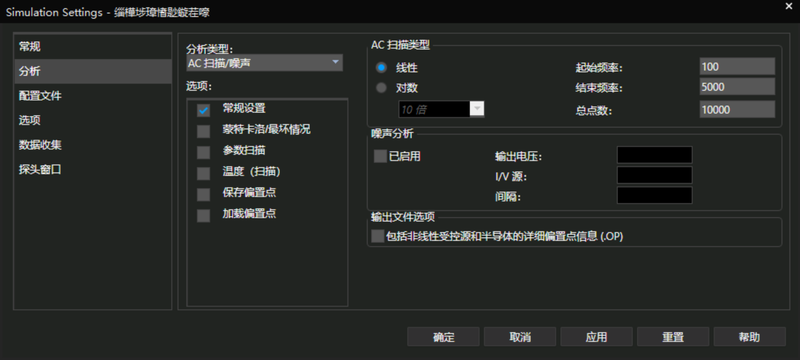

图7 仿真扫描设置
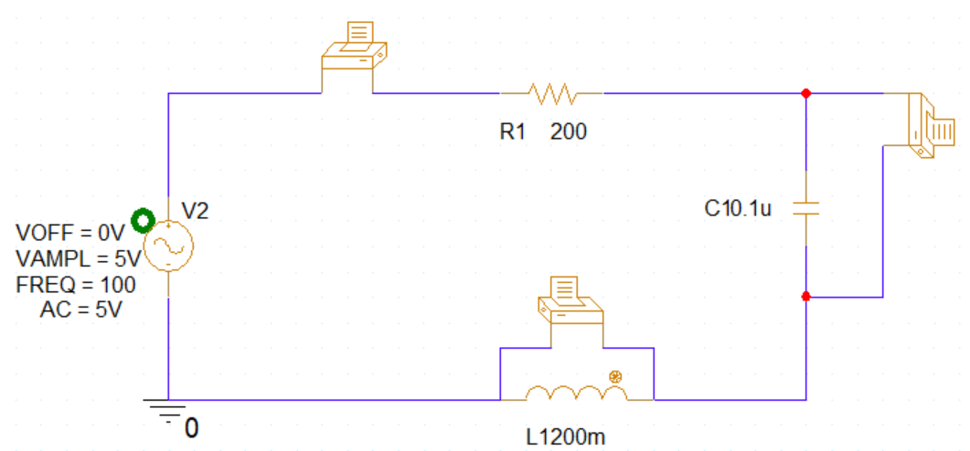
为了直接获取仿真数据，需在电路中添加专用测量元件。选用Special库中的IPRINT元件，将其串联在待测支路中以获取电流数据；选用VPRINT2元件，将其并联在待测节点之间以获取电压数据。两种元件的连接方式示意如下。

图8 数据输出电路
特别需要注意的是，必须将IPRINT和VPRINT2元件的AC属性设置为“Y”，以要求软件记录交流分析结果。设置完成后，须点击“Apply”（应用）选项卡使配置生效。
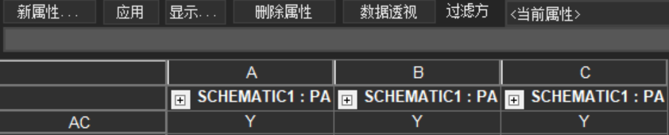

图9 PRINT输出设置
而生成的原始数据报告见附件。
下利用仿真软件绘制谐振曲线：先将电路恢复为图6所示的基本结构，然后在电感和电容两端分别添加电压探头以测量电压差，并在待测支路串联电流探头以测量电流值，具体连接方式如图10所示。需要注意的是，软件默认会将所有曲线绘制在同一坐标系中，会造成曲线重叠、纵轴值错乱的问题。为解决此问题，可先将电流曲线暂时移除，在图形窗口中添加一条新的纵坐标轴（Y轴），再将电流曲线重新添加。经过调整后的曲线如图11所示，其中绿色曲线代表电容电压$U_{C}$，红色曲线代表电感电压$U_{L}$，蓝色曲线代表电流$I$。
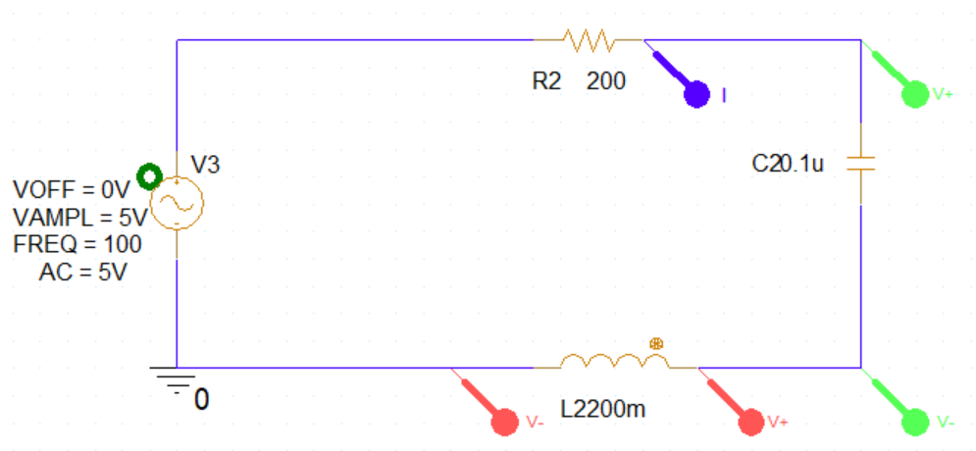

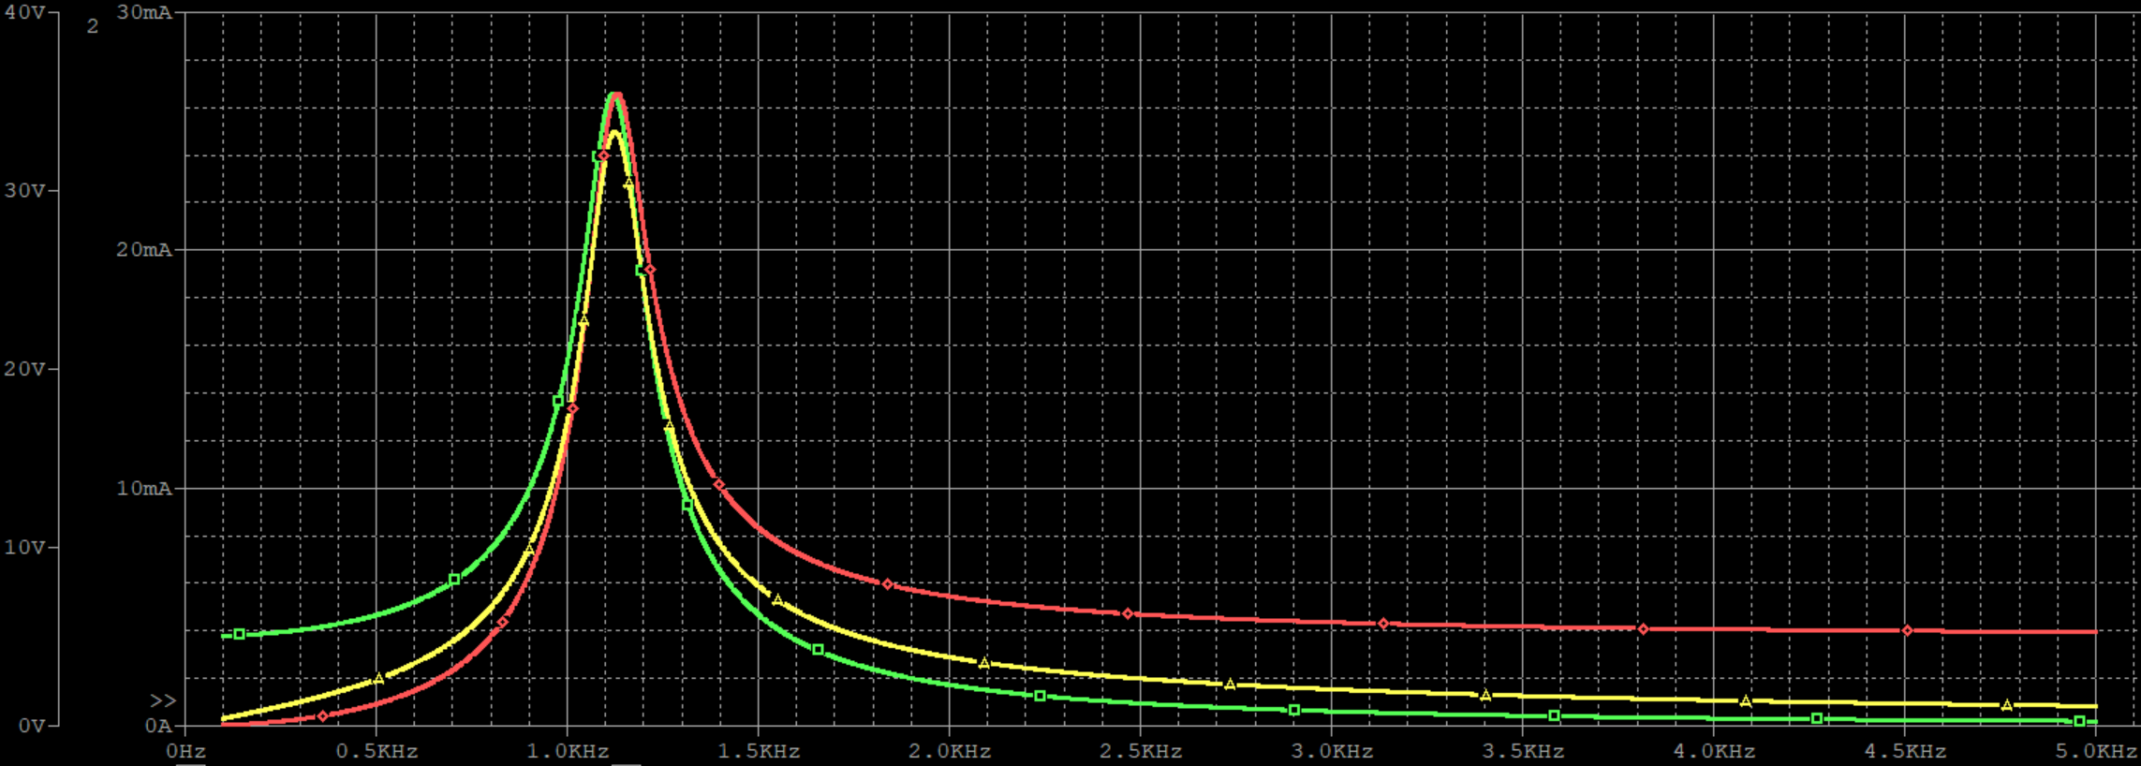
图10 添加探头用于绘图的电路图
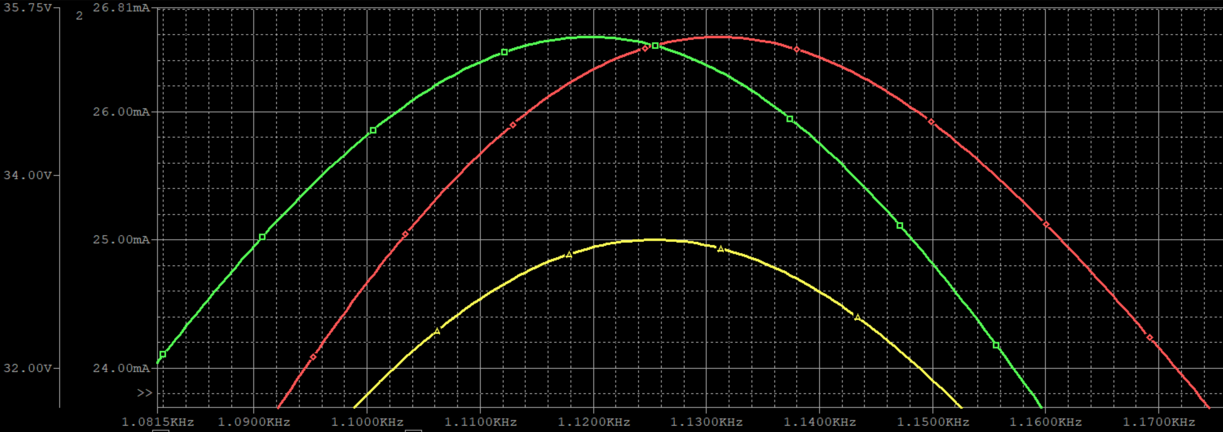
(a) 整体图
(b) 极值处放大图
图11 $u_{C}$（绿）、$u_{L}$（红）、$i$（蓝）谐振曲线
结合原始数据（见附件）和图像，可以求得$U_{C}=U_{L}=$35.44$V$，则$Q=\frac{U_{C}}{U_{s}}=\frac{U_{L}}{U_{s}}$=7.088，$f_{C}=$ 1120$Hz$，$f_{L}=$1131$Hz$，$f_{0}=$1126$Hz$。
4.2.2RLC并联谐振电路
实际电路结构及相关元件参数如图12所示。新建仿真分析文档，将分析类型设置为AC扫描/噪声。对电压源的频率$f$进行扫描：起始频率设为1$Hz$（因仿真软件要求起始值不能为0），终止频率设为10$kHz$，扫描总点数设置为10000点。
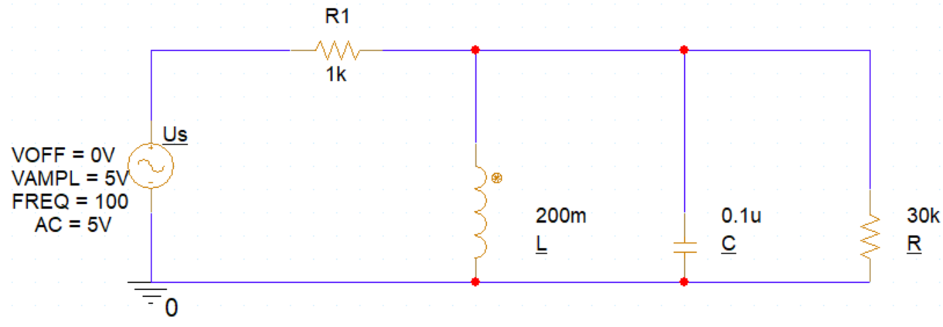
图12 RLC并联谐振电路
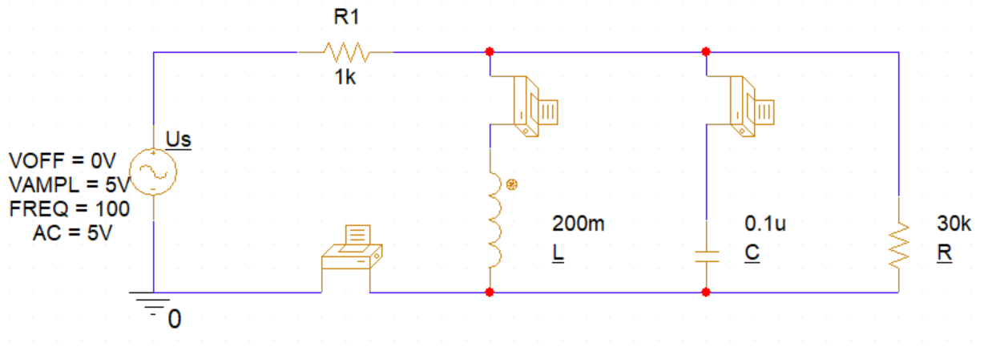
获取数据并绘制谐振曲线的方法与前述串联电路类似。但在并联谐振电路中，需要测量的关键变量为：干路总电流$I$、电容支路电流$I_{C}$以及电感支路电流$I_{L}$。相应的数据获取电路连接方式如图13所示。
图13 RLC并联谐振电路数据获取图
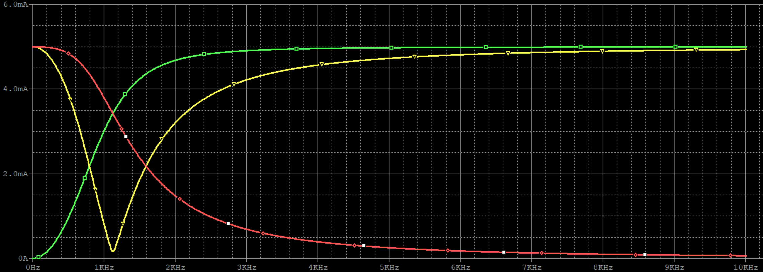
获得的数据详见附件。绘制谐振曲线时，除了在电路中放置测量探头外，也可直接在仿真结果分析界面选择“Add Trace”（添加走线）功能，直接添加所需观测的变量曲线。最终绘制的谐振曲线中，电容电流$I_{C}$随频率变化曲线以绿色表示，电感电流$I_{L}$曲线以红色表示，总电流$I$曲线以蓝色表示，结果如下图所示。
(a)整体图

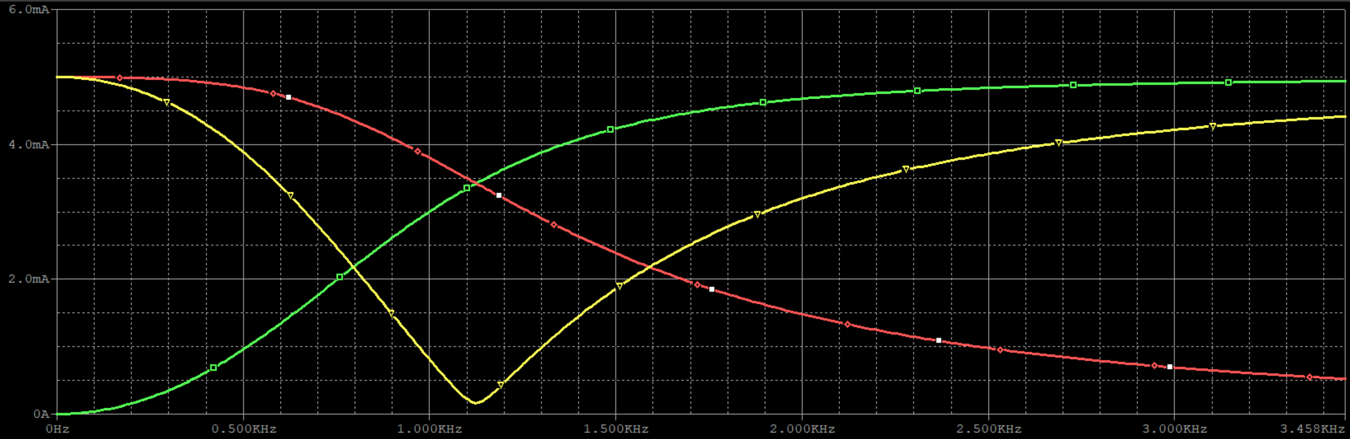
(b) 极值处放大图
图14 $i_{C}$（绿）、$i_{L}$（红）、$i$（蓝）谐振曲线
结合原始数据和图像，可以求得总电流最小值$I_{S}=$0.1613$mA$，此时$I_{C}=I_{L}$3.423$mA$，在则$Q=\frac{I_{C}}{I_{s}}=\frac{I_{L}}{I_{s}}$=21.221。
4.2.3串联谐振电路通用曲线绘制
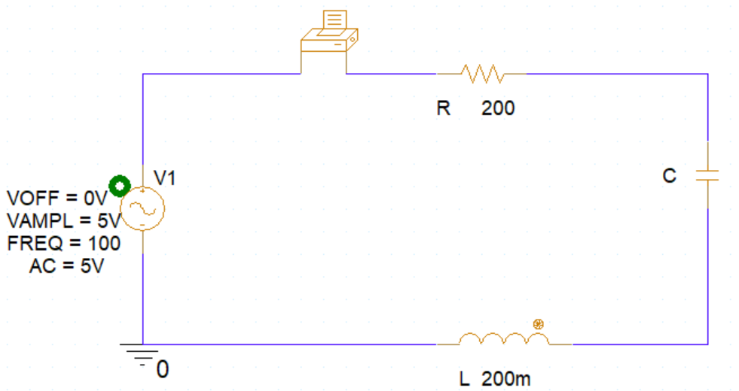
接线电路图如15：

图 15绘制串联谐振通用曲线电路图
此时有$I_{0}=$25$mA$。考虑到$\frac{ω}{ω_{0}}=\frac{f}{f_{0}}$，绘制通用曲线时，横坐标可以直接使用$\frac{f}{f_{0}}$代替$η=\frac{ω}{ω_{0}}$。首先设定电容值$C=$0.022$μF$，此时计算得谐振频率$f_{0}$=2399$Hz$，品质因数$Q=$15.075，选择电源频率$f$在1$\sim$11995$Hz$（对应$\frac{f}{f_{0}}≈$5$）$扫描；随后设置电容值$C$=0.047$μF$，此时可求得谐振频率$f_{0}=$1642$Hz$，品质因数$Q=$10.314，选择电源频率$f$在1$\sim$8210$Hz$扫描；最后设置电容值$C$=1.000$μF$，谐振频率$f_{0}=$356$Hz$，品质因数$Q=$2.236，选择电源频率$f$在1$\sim$1825$Hz$扫描。其中频率部分的选取是保证$\frac{ω}{ω_{0}}≤$5，而起始值为1是满足仿真软件起始值不得为零的要求，因此横轴实际覆盖范围$0≤\frac{ω}{ω_{0}}≤$5。以上三次扫描均选择总步数为1000。
获得仿真数据（见附件）后，对电流数据$I$除以谐振电流$I_{0}$进行归一化处理，对频率数据$f$除以对应电容值下的谐振频率$f_{0}$，得到相对频率 $\frac{f}{f_{0}}$。以 $\frac{I}{I_{0}}$为纵坐标、$\frac{f}{f_{0}}$为横坐标绘制串联谐振电路的通用曲线，并在纵坐标$\frac{f}{f_{0}}=$0.707处添加一条平行于横轴的参考线，用于直观观察通频带范围，结果如图16所示。
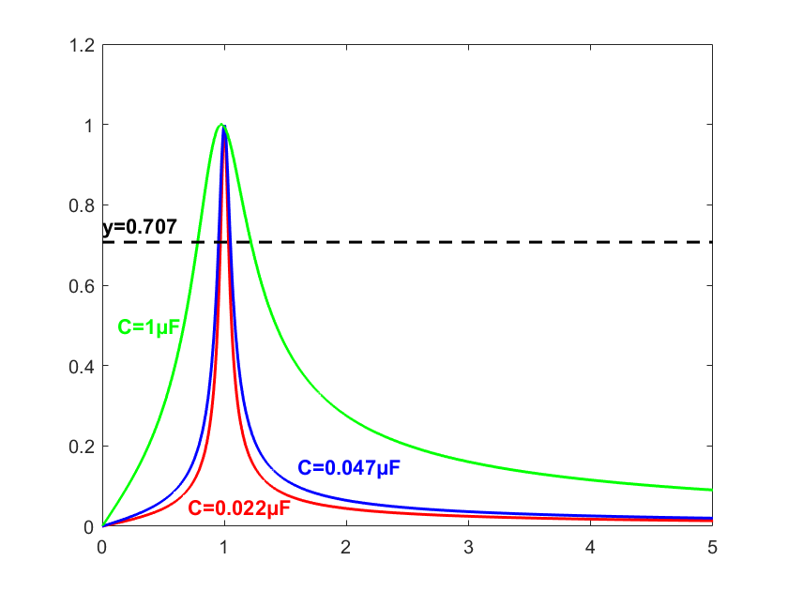

图16 串联谐振电路通用曲线
五、 数据分析与讨论
5.1 误差分析
通过对实验数据的详细分析，可以发现测量结果与理论计算值之间存在一定的偏差，但这些误差均在可接受范围内。表2为串联谐振电路理论值与测量值的对比表：
表2 串联谐振电路理论值与测量值比较表
参数 | $$Q$$ | $f_{L}$/Hz | $f_{0}$/Hz | $f_{C}$/Hz
理论值 | 7.071 | 1131 | 1125 | 1119
测量值 | 7.088 | 1131 | 1126 | 1120
相对误差 | 0.24% | $$0$$ | 0.09% | 0.09%
由测量值显示相对误差绝对值均低于0.30%，甚至大多数数据低于0.10%。这一结果展现出实验的测量结果具有较高的精度，充分证明了实验方法的可靠性，符合理论预期，清晰地验证了各关键变量的频率特性分布规律：电容电压$u_{L}$的峰值则出现在$f_{C}=$1120$Hz$处，略低于谐振频率，其值为35.44$V$，反映了电容元件在低频区域电压增强的行为；电感电压$u_{L}$的峰值出现在$f_{L}$=1131$Hz$处，几乎与理论值相近（考虑四舍五入的影响），其值同样为35.44$V$，表现出电感元件在高频区域电压升高的特性；总电流$i$在谐振点处达到最大值25$mA$。
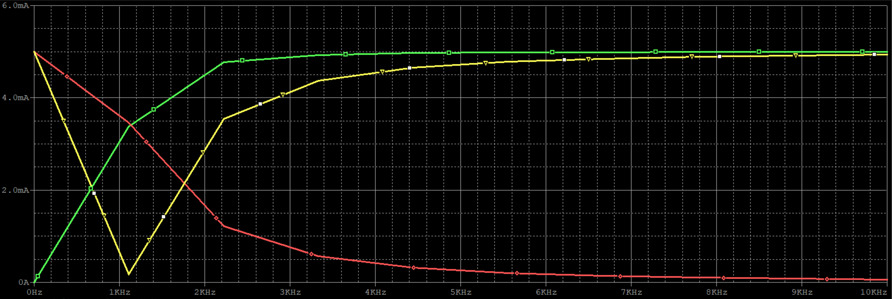
相比之下，RLC并联谐振电路的测量误差稍大，品质因数$Q$的实测值21.221与理论值21.920的绝对误差为0.699，相对误差达到3.19%。这种误差分布的差异性源于多方面因素：实验中的误差主要来源于仿真设置与数据处理环节。首先，PSpice仿真器在进行AC扫描时，其数值计算精度、频率扫描的步长与点数设置，都会直接影响谐振曲线峰值点与幅值的计算精度，尤其是在曲线变化剧烈的区域，有限的步长可能无法精确捕捉真正的极值。例如，图16是设置步长为10、100和1000时的并联电路结果图：
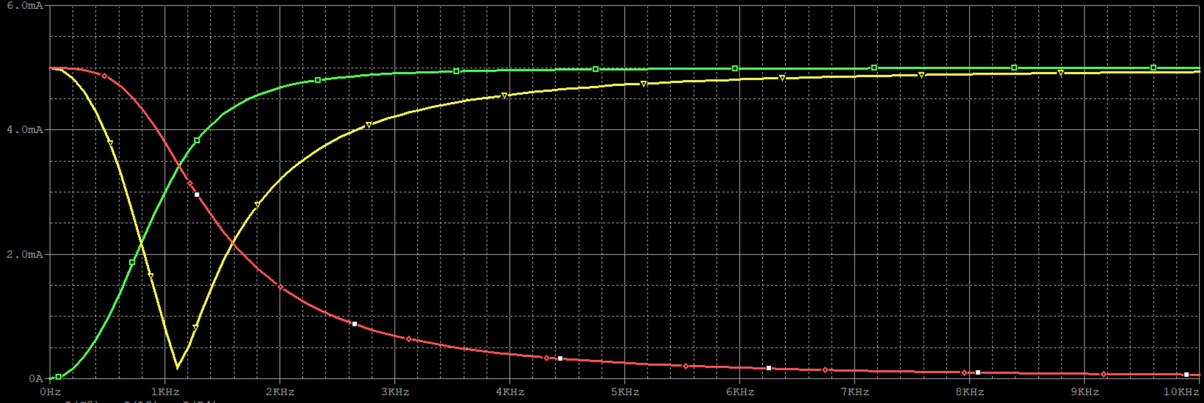
(a) 步长为10时并联谐振电路结果图
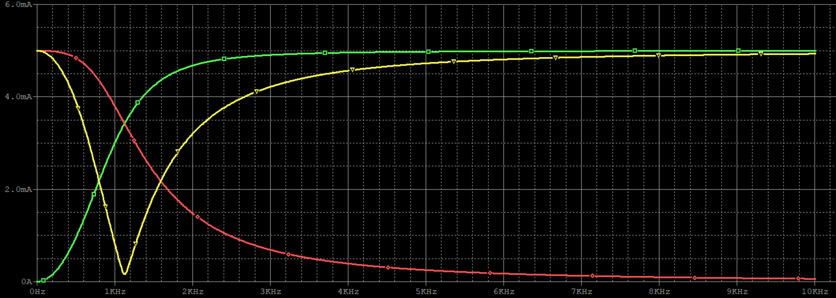
(b) 步长为100时并联谐振电路结果图
(c) 步长为1000时并联谐振电路结果图
图16 不同步长下并联谐振电路结果图
从图中可以看出，当扫描步长设置为10时，并联谐振曲线呈现明显的锯齿状波动，曲线平滑度差，拟合效果不佳，难以准确识别谐振频率和电流极值；步长增至100后，曲线平滑度有所改善，但谐振点附近的细节仍不够清晰；直到步长达到1000，曲线才呈现出相对理想的光滑形态，能够较为准确地反映电路的幅频特性与相位关系。这一对比说明，过少的步数会因为数据过少导致关键信息缺失，拟合的曲线与实际的偏差较大；而适当的步长设置则能够保证了仿真结果的精确展示，为谐振电路的定量分析提供了有效依据。特别需要指出的是，并联谐振电路的仿真误差相对较大，还有一点主要原因是谐振时电路总电流较小，导致仿真计算中的相对误差被放大，从而影响了品质因数$Q$等参数的测量精度。
5.2 图像分析
5.2.1串联谐振电路
实验获得的串联谐振曲线图像（对应图11）直观展示了RLC电路的频率响应特性，展现了激励源频率对电流$i$、电容电压$u_{C}$和电感电压$u_{L}$的影响。图中清晰呈现以下三个关键特征：
（1）电流$i$的幅频特性曲线在谐振频率$f_{0}=1126 \text{Hz}$处取得最大值25$mA$，曲线呈典型钟形，其说明电路在谐振点附近具有良好的频率选择性与能量集中特性。
（2）电容电压$u_{C}$和电感电压$u_{L}$的峰值分别出现在$f_{C}=1120 \text{Hz}$与$f_{L}=1131 \text{Hz}$处，满足$f_{C}⋅f_{L}≈f_{0}^{2}$的几何对称关系，二者幅值均为$35.44 \text{V}$。
（3）三条曲线在谐振点精确交汇，直接验证了串联谐振时$U_{C}=U_{L}=QU_{s}$的核心关系，其中品质因数$Q ≈7.088$，体现了谐振时显著的电压放大效应。
整体图像不仅证实了电路在谐振频率处阻抗最小、电流最大的基本特性，也明确了电容电压$u_{C}$和电感电压$u_{L}$的峰值并非位于$f_{0}$，而是分别向低频与高频方向对称偏移的现象，进一步说明在谐振点处虽然电流最大，但此时电感和电容上的电压并未达到极值，其最大值出现在略偏离谐振的频率点，其出现点关于$f_{0}$几何对称。
5.2.2并联谐振电路
并联谐振曲线（对应图14）呈现出与串联谐振截然不同的特征：
（1）干路电流$i$的曲线呈典型的“V”形分布，在谐振频率处达到最小值$0.1613 \text{mA}$，且越靠近谐振点曲线斜率绝对值越大，反映出并联谐振电路电路对电流的明显的抑制和良好的频率选择性。
（2）电容电流$I_{C}$与电感电流$I_{L}$的曲线在谐振点处相交，两者幅值相等，均为$3.423 \text{mA}$，直观体现了谐振时$I_{C}=I_{L}=QI$的关系，其中品质因数$Q≈21.221$，显示出明显的电流放大效应。
（3）从频率分布来看，在谐振点左侧（低频区），电感电流大于电容电流，电路整体呈感性；而在谐振点右侧（高频区），电容电流占据主导，电路呈容性。这一现象清晰揭示了并联谐振电路中电抗分量随频率变化的关系即先呈现感性再在极大值处为纯阻性而后又呈现容性的特征，进一步说明了谐振点不仅是阻抗极值点，亦是电路性质（感性/容性）的转换边界。
5.2.3串联谐振电路的通用曲线
根据通用曲线（对应图16）的对比分析，可以明确得出以下结论：不同$Q$值对应的曲线展示了品质因数对电路选择性的影响。当品质因数$Q=15.075$时，谐振曲线极为尖锐，通频带狭窄，表现出电路卓越的频率选择特性，适用于高精度的实际场景；当品质因数$Q=10.314$时，曲线尖锐度适中，在频率选择性与通带宽度之间实现了良好平衡，兼顾了滤波效果与信号通过能力；而当品质因数$Q=2.236$时，曲线明显变得平坦，通频带显著展宽，适合需要传输宽带信号的系统。
通过在$\frac{I}{I_{0}}=0.707$处绘制水平参考线，可直观确定各曲线对应的通频带范围。在允许的误差范围内，所有曲线均通过$\left(1,1\right)$点，且图像形态与实验原理推导的通用谐振曲线高度一致，验证了相对抑制比数学模型$\frac{I}{I_{0}}=\frac{1}{\sqrt{1+Q^{2}{\left(η-1/η\right)}^{2}}}$。此外，由图像还可以进一步发现，随着品质因数$Q$值的增大，电容电压峰值频率$f_{C}$和电感电压峰值频率$f_{L}$在谐振频率$f_{0}$两侧的分布愈加集中，换言之$f_{C}$与$f_{L}$同$f_{0}$的距离愈加近，这与实验原理中高品质因数电路具有更强频率选择性的结论对应，为电路设计与性能优化提供了直观依据。
5.3思考题
5.3.1并联谐振与串联谐振的不同
（1）阻抗特性对比：串联谐振时，电路总阻抗达到最小值$Z=R$，呈纯电阻性，此时电流最大；并联谐振时，电路总导纳达到最小值$Y=G$，然而此时的阻抗$Z$达到最大值$\frac{1}{G}$，同样呈纯电阻性，但总电流最小。
（2）谐振曲线形态：串联谐振的电流-频率曲线呈尖峰状钟形，在谐振点处电流最大；并联谐振的总电流-频率曲线则呈“V”形凹陷，在谐振点处电流最小。电容电流与电感电流曲线在谐振点相交，且均大于总电流。可见两种情况下的特征曲线似乎是“倒转”了，这也与谐振时串联电路的阻抗达到最小值而并联电路的阻抗达到最大值相对应。
（3）元件电压与电流关系：串联谐振时，电感电压与电容电压相等，均为电源电压的$Q$倍，表现出电压放大效应；并联谐振时，电感支路电流与电容支路电流相等，均为总电流的$Q$倍，表现出电流放大效应。
（4）应用场景区别：串联谐振电路因其电压放大特性，常用于电压源系统、带通滤波器设计、阻抗匹配及高频信号选频；并联谐振电路则因电流放大和高阻抗特性，更适用于电流源系统、振荡器稳频回路、带阻滤波器及选频放大电路中作为负载使用。
综上，两者在谐振机理、频率响应形态及工程应用上均具有明显区别，根据具体应用的要求选择来合适的谐振结构以达成最终目的。
5.3.2实验中判断谐振状态的方法
（1）相位判断法：通过示波器直接测量电源电压与总电流的相位差，若二者同相（相位差为零），则电路处于谐振状态。该方法最为直观且操作也较为便捷，能够直接反映谐振的相位特征；但是测量电流波形需要在电路中串联一个小电阻（譬如1$Ω$），对于总阻值较小的电路可能影响较大。
（2）幅值判断法：在串联谐振中，当回路电流或电阻电压达到最大值时，电路则谐振；在并联谐振中，当总电流最小或端口电压最大时，电路谐振。该方法通过监测幅值变化快速定位谐振点，但是实际测量时受限于仪表精准度与分度值会有一定的误差，
（3）频率扫描法：逐步调节信号源频率，同时记录电流或电压等参数的变化，绘制幅频特性曲线，其极值点对应的频率即为谐振频率$f_{0}$。
（4）李萨如图形法：将电压信号接入示波器$X$轴，电流信号接入$Y$轴，在$X-Y$模式下观察图形。若图形为一条直线，则表明电压与电流同相，电路谐振。该方法以图形方式直观展示相位关系。
此外，在仿真环境中还可借助以下高效工具：
（1）AC扫描分析：直接绘制电路的频率响应曲线，便可直接又清晰地展示谐振频率、带宽及幅值变化。
（2）参数扫描分析：通过系统改变电感、电容或电阻等元件参数，研究其对谐振特性（如谐振频率、$Q$值）的影响。
5.3.3串联谐振电路中，品质因数$Q$的增大对截止角频率的影响
串联谐振电路的通频带宽度与品质因数成反比关系，具体表达式为带宽$BW =\frac{ω_{0}}{Q}$。当$Q$值增大时，通频带宽度变窄，这意味着截止角频率$ω_{c1}$和$ω_{c2}$分别向谐振角频率$ω₀$靠拢。具体而言，上截止角频率$ω_{c2}$
$$ω_{c2}=ω_{0}\sqrt{1+\frac{1}{4Q^{2}}+\frac{1}{2Q}}$$
会略微减小，而下截止角频率$ω_{c1}$
$$ω_{c1}=ω_{0}\sqrt{1+\frac{1}{4Q^{2}}-\frac{1}{2Q}}$$
会略微增大，两者同时向中心频率$ω₀$收缩。
从物理意义理解，较高的$Q$值意味着电路的能量存储能力增强而损耗减小，电路对频率的选择性更加敏锐，只允许更窄范围内的信号通过。从频域响应曲线来看，$Q$值增大会使谐振曲线变得更加尖锐陡峭，增强了电路的频率选择特性，但同时减少了可通过信号的带宽。这种特性使得高$Q$值电路特别适用于需要精确频率选择的场合，如无线电接收机的调谐电路，但也限制了其在宽带信号传输中的应用。
六、总结
6.1结论
基于Cadence OrCAD仿真平台，本实验系统研究了RLC串联与并联谐振电路的频率响应特性并且测定了串联谐振电路的通用曲线，有效验证了电路谐振相关的的核心规律：
（1）串联谐振电路在谐振频率$f_{0}=1126\text{Hz}$处呈现阻抗最小、电流最大的特性，且电流最大值为$I_{0}=25mA$。电容电压$u_{C}$与电感电压$u_{L}$的最大值分别出现在$f_{C}=1120\text{Hz}$与$f_{L}=1131\text{Hz}$处，且其最大值相等，均为$35.44\text{V}$，且在实验误差允许的条件下关于$f_{0}$近似几何对称。谐振曲线的形状整体下均表现为随着激励源频率增加，对应值增大；至最大值后又减小的单峰值特性，且越靠近最大值曲线斜率绝对值越大。在谐振出，电容电压$u_{C}$与电感电压$u_{L}$均为电源电压的$Q=7.088$倍，体现了显著的电压放大效应。
（2）并联谐振电路则表现出阻抗最大、总电流最小$I_{\text{min}}=0.1613\text{mA}$的特性。在谐振点处，电容电流$i_{C}$与电感电流$i_{L}$相等均为$3.423\text{mA}$。与串联电路相反。谐振曲线的形状整体下均表现为随着激励源频率增加，对应值减小；至最小值后又增大的单峰值特性，且越靠近最小值曲线斜率绝对值越大。且电容电流$i_{C}$与电感电流$i_{L}$均为总电流的$Q=21.221$倍，显示出明显的电流放大现象。
（3）通过对比分析通用曲线，明确了品质因数$Q$对电路频率选择性的决定性影响：$Q$值越大，谐振曲线越尖锐，通频带越窄，频率选择性越强；反之则曲线平坦，通频带展宽。而利用该规律，则可以依据实际情况选择合适的频率以达到目的。
6.2实验改进
首先，在频率扫描策略上，可采用更为准确的步长选择替代固定步长扫描。在谐振频率附近处，曲线的变化会较为剧烈，在该区域可以适当缩小步长增加采样点数量，以提高谐振点、峰值频率及通频带边界数据的精度；而在响应平缓的频段则可以适当减少采样点，从而在提高关键特征分辨力的同时提升仿真效率。
其次，研究更多参数变化对电路特性的影响。可以通过改变电阻、电感、电容等多个元器件的参数，研究它们对谐振频率、品质因数、通频带等特性的影响，；进一步地可以1同时改变多个参数的值，建立参数变化情况下二维图像。
在测量方法方面，还可对相位进行测量。除了幅频特性外，可在仿真中通过示波器的$X-Y$模式生成的李萨如图形观察电压与电流的相位差频率特性。相位恰好过零点时对应的频率即为谐振频率。该方法亦能较为直观、准确地判定谐振状态，能够与幅值判断法相互印证，使得得出的结论更加严谨精确。
此外，仿真模型可进一步贴近工程实际，引入实际中的误差值：例如在电感模型中添加串联电阻以模拟其直流损耗，在电容模型中考虑等效串联电阻（ESR）和介质损耗，并可在电路中纳入分布电容、引线电感等寄生参数。这种“准实际”模型能显著提高仿真结果的工程参考价值，更加贴近实际电路，以预测实际电路的性能。
最后，可拓展研究不同激励条件与复杂化电路网络条件下的谐振行为。例如分析方波、扫频信号等非正弦激励下的电路谐振状态；研究串并联混合结构、多谐振点电路等复杂电路网络条件下的谐振特性，从而对电路的谐振性质有更加全面的了解。
6.3自我总结
通过本次正弦稳态谐振电路的研究的仿真实验，我系统掌握了RLC串联与并联谐振电路的基本理论、仿真方法与数据分析技能，对谐振现象的物理本质与工程意义有了更深入的理解。
在实验过程中，我能够较为熟练运用Cadence OrCAD软件完成了电路接线、AC扫描分析、参数设置与曲线绘制等操作，学会了如何通过优化寻找合理的频率扫描步长与采样点设置来获得更加精准的谐振曲线与通用曲线。尤其是在记录串联谐振电路中电容电压与电感电压峰值的频率偏移、以及并联谐振电路总电流极小值时，通过反复调整仿真参数，最终获得了清晰、可靠的谐振曲线，提升了仿真实验的实操能力与问题解决能力。
同时，我也认识到在实验设计与分析中仍存在可提升之处：例如在仿真模型中可以进一步引入实际元件的误差，使结果更贴近实际；在数据分析方面，可结合相位测量、李萨如图形等方法多角度验证谐振状态，从多角度验证实验结论，增强其的严谨性；此外，对于多参数共同作用的影响、复杂激励条件下的谐振行为等方面，仍有待进一步拓展研究。
总而言之，通过本次实验，我不仅巩固了电路理论中关于谐振频率、品质因数、通频带等核心概念，更是培养了从仿真数据中提取特征、进行误差分析与结果验证的系统化思维能力。未来我将继续深化对谐振电路及其应用场景的认识，注重将理论原理与实际电路想联系结合，提升电路设计与数据误差分析的能力，为后续专业课程学习与科研实践奠定扎实基础。

